**به نام خدا**



**گزارشکار دستورکار شماره 7**

**ارائه دهندگان:**

**زهره ابوعلی شمشیری**

**امین چیت سازان**

**نام استاد: مهندس سید مجتبی موسوی**

**خرداد 1402**

آزمایش اول : طراحی دیکودر با ساختار with select

|  |  |  |  |  |  |
| --- | --- | --- | --- | --- | --- |
| **B4** | **B3** | **B2** | **B1** | **A2** | **A1** |
| 0 | **0** | **0** | **1** | **0** | **0** |
| 0 | **0** | **1** | **0** | **1** | **0** |
| 0 | **1** | **0** | **0** | **0** | **1** |
| 1 | **0** | **0** | **0** | **1** | **1** |

**جدول 1 – جدول درستی دیکودر**

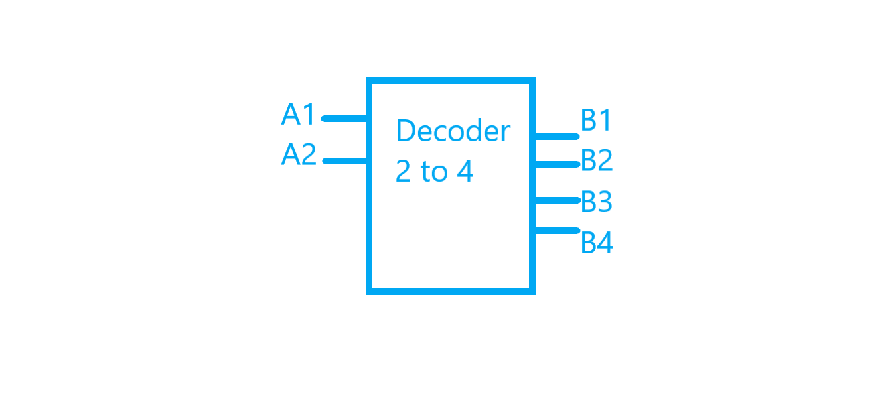

**تصویر 1 – شماتیک دیکودر**

**کد VHDL دیکودر:**

در این ماژول از ساختار with select استفاده می کنیم و خروجی را به ازای حالت های مختلف را تعیین می کنیم.

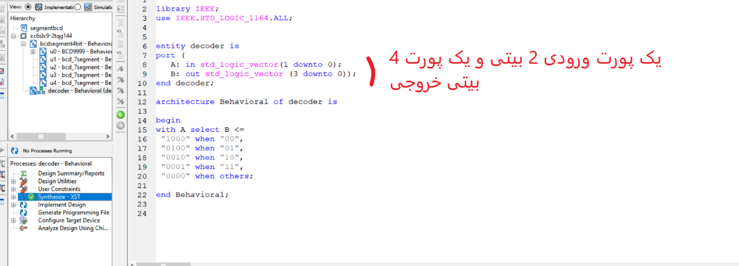

**تصویر 2 - کد VHDL دیکودر**

**تست بنچ دیکودر:**

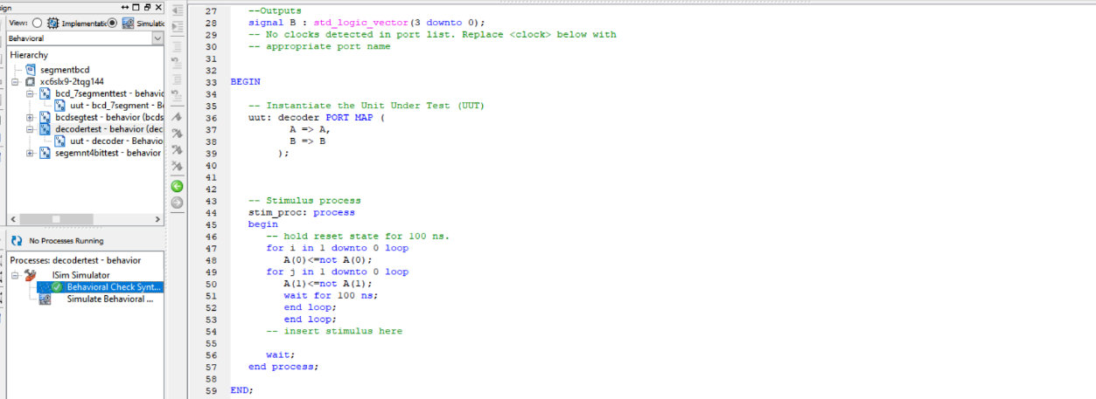

**تصویر 3 - کد تست بنچ دیکودر**

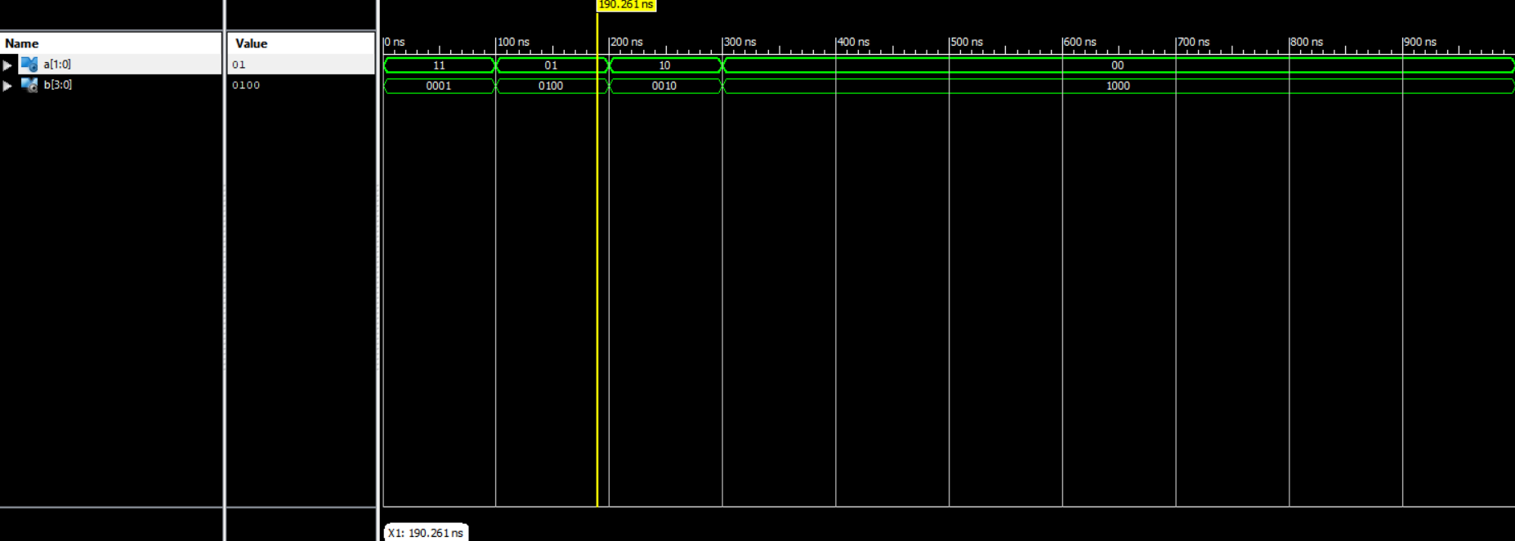

**تصویر 4 - شبیه سازی دیکودر**

آزمایش دوم: مدار مبدل BCD به سون سگمنت

سون سگمنت شامل هفت سگمنت است که بسته به مقدار ورودی به آن،led هر سگمنت های مرتبط به آن روشن می شود. به عنوان مثال مطابق تصویر 5 و 6 برای عدد 8،تمامی سگمنت ها باید روشن شوند(عدد یک به معنای لامپ روشن است)

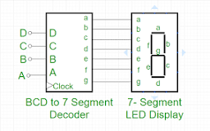

**تصویر 5 – شماتیک مبدل BCD به سون سگمنت**

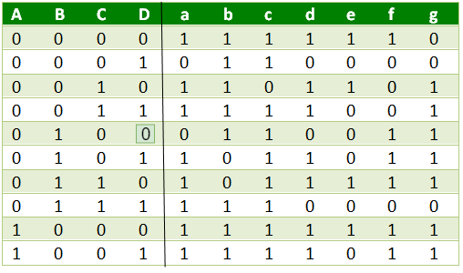

**تصویر 6 - جدول درستی مبدل BCD به سون سگمنت**

**کد VHDL مبدل BCD به سون سگمنت:**

همانند آزمایش قبل از ساختار with select استفاده می کنیم.به ازای هر عدد،لامپ مخصوص به سگمنت روشن می شود(عدد 1 به معنای لامپ روشن است).

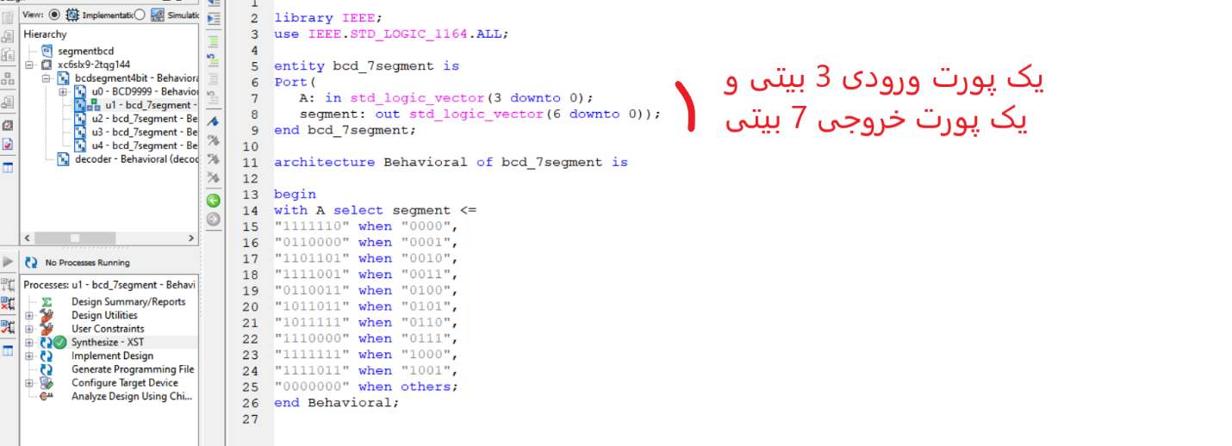

**تصویر 7 - کد VHDL مبدل BCD به سون سگمنت**

**تست بنچ مبدل BCD به سون سگمنت:**

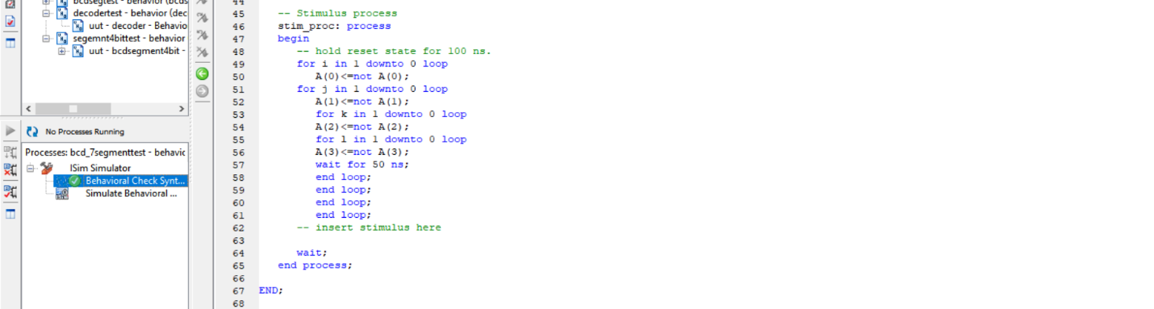

**تصویر 8 - کد تست بنچ مبدل BCD به سون سگمنت**

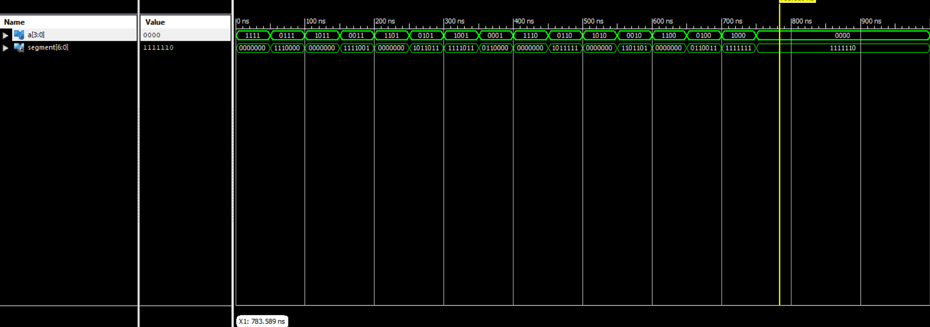

**تصویر 9 - شبیه سازی مبدل BCD به سون سگمنت**

آزمایش سوم: نمایش خروجی شمارنده BCD4 رقمی بر روی سون سگمنت ها

این ماژول از مبدل BCDبه سون سگمنت و شمارنده BCD 0 تا 9999 ساخته می شود.که این ماژول ها در آزمایش و گزارشکار دستورکار 6 موجود می باشد.

**کد VHDL ماژول شمارنده BCD4 رقمی بر روی سون سگمنت ها:**

با استفاده از ماژول BCD9999 شمارش را انجام می دهیم سپس با استفاده از 4 مبدل BCD به سون سگمنت،خروجی ماژول BCD9999 را به صورت 4 بیت 4 بیت به مبدل ارسال می کنیم.

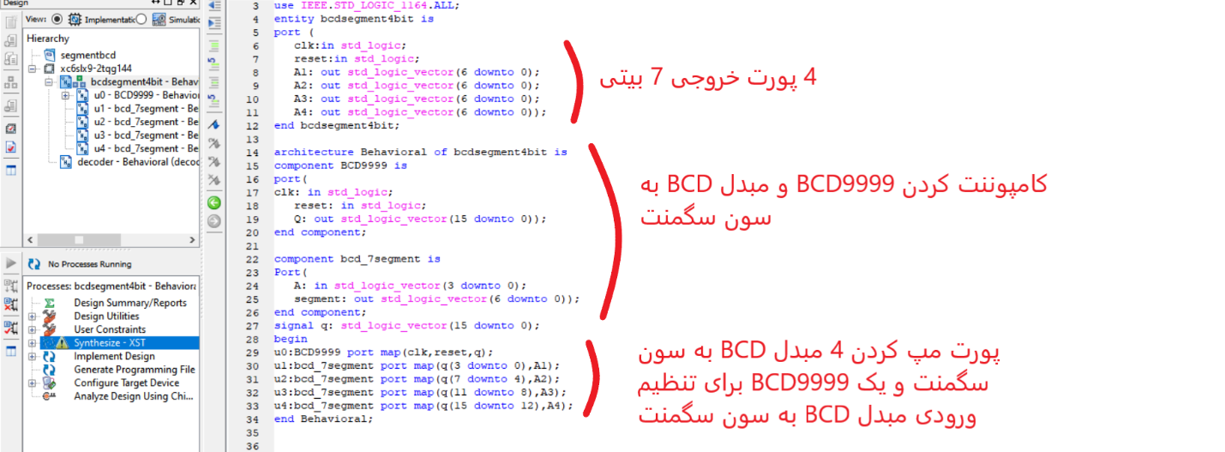

**تصویر 10 - کد VHDL ماژول نمایش خروجی شمارنده BCD 4 رقمی بر روی سون سگمنت ها**

**تست بنچ ماژول شمارنده BCD4 رقمی بر روی سون سگمنت ها:**

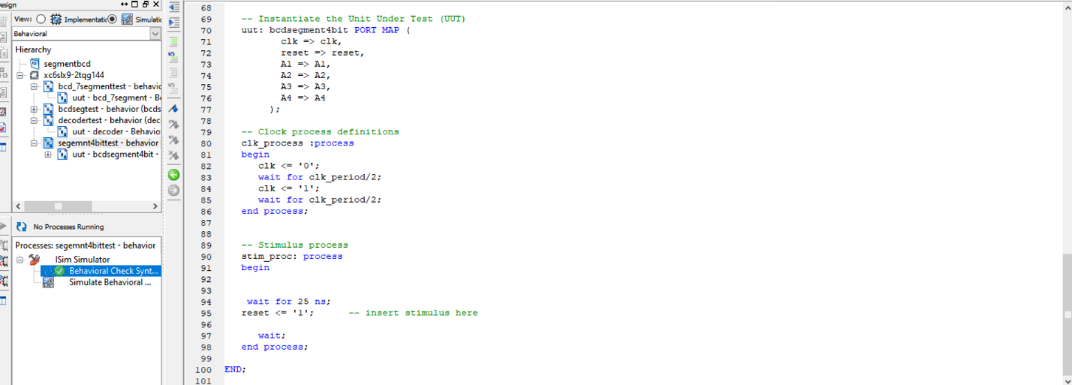

**تصویر 11 - تست بنچ ماژول شمارنده BCD4 رقمی بر روی سون سگمنت ها**

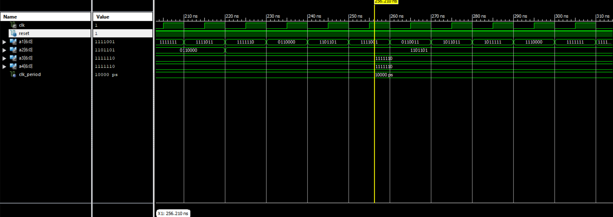

**تصویر 12 - شبیه سازی ماژول شمارنده BCD4 رقمی بر روی سون سگمنت ها**